Хороший заряд энергией на весь день, в данной время — это крайне необходимо поэтому я предлагаю вам небольшой мастер-класс по степ-аэробике.

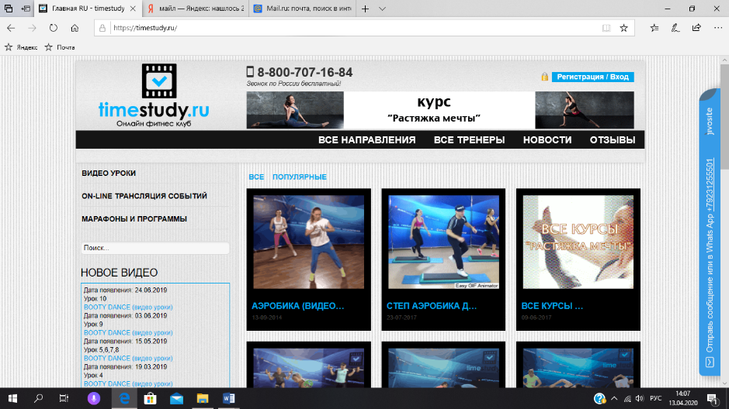

Как выглядит данный сайт.

Вам необходимо перейти по ссылке https://www.youtube.com/watch?v=PGAQfXIAY7k&feature=share.
В данной ссылке присутствует тот самый зажигательный мастер-класс.

Так же можно перейти по ссылке https://timestudy.ru/, далее зайти в раздел Аэробика и там выбрать еще одно подходящие занятия для вас.

Куда следует перейти

